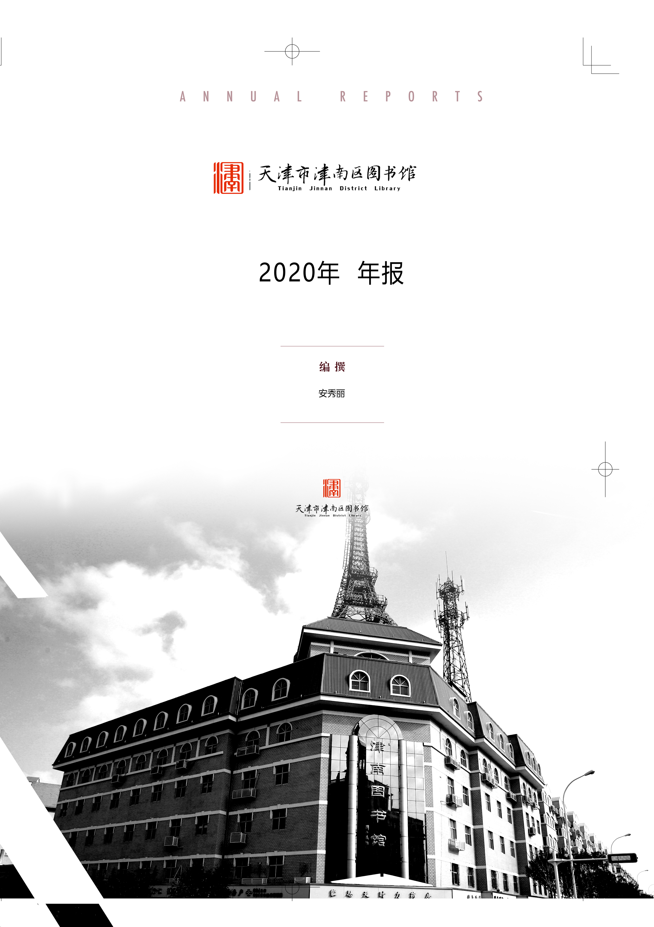

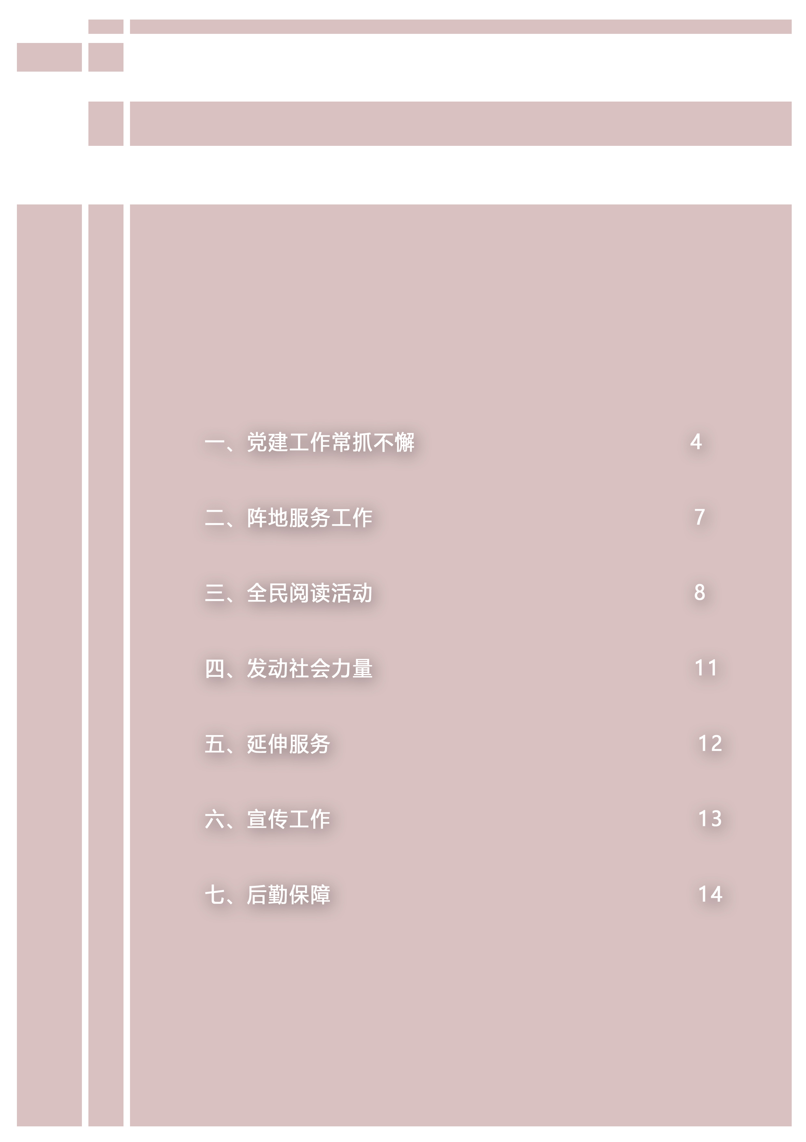

一、党建工作
（一）、提高政治站位，全力以赴执行疫情防控任务
在局党委统一部署下，图书馆党员和同志们先后参加了津南区开发区领仕SOHO、九洲创意园、港基中心、睦安公寓和辛庄首创暖山等点位的疫情防控工作。同志们秉承严谨细致的优良工作作风，对出入人员严格按照“一看一测九问一报告一台账”程序进行，认真测温、详细询问、登记，无漏查。同时认真落实“在职党员到社区报到”制度，还积极参加所居住社区的疫情防控值勤工作。在疫情防控期间，区图书馆认真落实“书”送温暖图书配送工作，为区疾控中心隔离人员、碧桂园医疗队返津援鄂医疗队员赠送图书50册、杂志300册及各种宣传资料100余份，确保满足隔离人员的各类精神文化需求，缓解紧张情绪，平稳度过隔离期。
（二）、严格落实“三会一课”制度，着力形成党建工作长效机制
全年，我支部共召开支部党员大会4次、支委会14次（疫情期间，采取视频方式）、集中学习5次，书记讲党课1次,局长讲党课2次，廉政警示教育7次，专题研讨3次。通过集中与自学,使党员的理论学习水平有了新的提高。扎实推进“主题党日”活动，共开展活动13次。其中，以“齐心战疫践行初心使命 众志成城助力双战双赢”为主题，党员分享战疫故事，大家谈经历、说感受，取得良好的效果，党员在疫情防控一线中，进一步增强了政治意识和党性修养。在党员干部中，广泛开展专题理论宣讲活动，宣讲习近平总书记“在第十三届全国人民代表大会上的讲话”、署名“本刊编辑部”的文章《凝聚起实现民族复兴的强大力量》。
（三）、抓好支部班子建设，以党建工作统领业务工作。
按照局党委要求，认真完成了2019年度基层党建述职评议工作，完成了局党委党建巡查工作。
1、认真开展“明责尽责，担当作为，岗位职责大练兵活动”，制定各部门岗位职责、个人岗位职责以及个人岗位清单。多次反复修改、审定，并接受巡查组检查，巡查组反馈后认真组织干部职工进行个人责任清单整改。
2、圆满完成了支委会的换届工作。组织党员认真学习《中国共产党基层组织选举工作条例》，并且严格按照《中国共产党章程》、《中国共产党基层组织选举工作条例》、《党支部换届工作问答》以及市委组织部《支部委员会换届选举流程图》等有关规定，高质量完成了党支部换届选举工作。
3、突出抓好党员的教育和管理。学习贯彻《中国共产党党员教育管理工作条例》和区委局党委的工作部署，组织党员学习党史、新中国史、改革开放史和社会主义发展史。严抓党员日常管理，规范党费收缴。深入抓好党员学习教育培训，认真学习马克思主义基本理论、习近平新时代中国特色社会主义思想和党的十九届二中、三中和四中全会精神，不断夯实党员干部的理论基础和思想根基。深入学习贯彻落实习近平新时代中国特色社会主义思想，把学习作为一种政治责任，巩固“不忘初心、牢记使命”主题教育成果，用好“学习强国”学习平台，通过集中学、自学、系统学，切实增强党员干部的“四个意识”，不断提高党员的政治理论水平，把学习成果转化为指导实践、推动工作的实际成效。
4、深化作风建设，勇于担当，持之以恒反“四风”。强化作风建设，完善监督管理机制。认真学习贯彻《中国共产党支部工作条例》、《中国共产党党内监督条例（试行）》，加强对党员的监督。严格执行区委《关于深入贯彻和严格执行中央八项规定精神实施细则》，严肃查纠隐形变种的“四风”问题，加大典型案例警示学习力度，坚决防止“四风”反弹回潮。持续深入开展不作为不担当专项治理、开展集中整治形式主义、官僚主义行动，以高质量、严要求确保不出现“不作为、慢作为、乱作为”等问题。尽早发现和解决党员中存在的问题，切实把问题解决在小、解决在萌芽状态,防止小毛病演变成大问题。树立过紧日子思想，坚持勤俭节约，反对铺张浪费，注重党员8小时以外的管理和家教家风建设。
5、树立以人民为中心的发展思想，深化拓展新时代文明实践中心志愿服务工作。将文明实践中心志愿服务工作作为推动习近平新时代中国特色社会主义思想深入人心、落地生根的重大举措，把新时代文明实践中心志愿服务图书馆分队工作做实做细，发挥图书馆文化品牌作用，自觉践行举旗帜、聚民心、育新人、兴文化、展形象的使命任务。构建现代公共图书馆服务网络，充分发挥图书馆的社会教育作用，让人民群众共享公共文化资源。
（四）、落实“双报到”工作，走访慰问困难群众
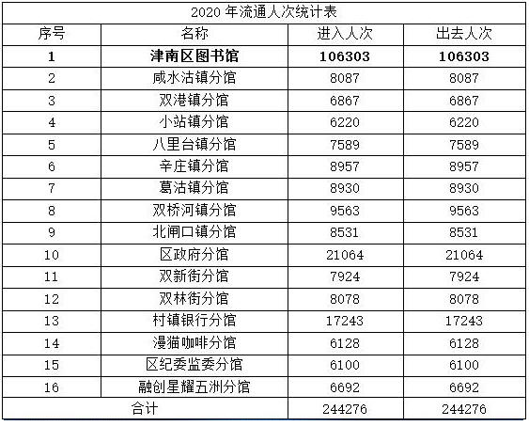
在“万名党员联万户”活动中，党员每季度自己出资，购买鸡蛋、米、面、油等生活必需品对帮扶困难群众进行慰问。
- 阵地服务工作

（一）按照市防控指挥部《关于新冠肺炎防控期间博物馆、公共图书馆、文化馆（站）复工营业工作指南的通知》要求，经上级主管部门批准，在严格落实疫情防控措施的前提下，认真制定恢复开放工作导则及疫情管控期间读者服务措施，自3月29日恢复适度开放以来，认真听取读者建议，理解读者对获取知识的需要，保证常态化疫情防控要求对开放区域、开放时间进行了调整，9月14日扩大有序开放范围，2020年文献借阅量5.1万册次，解答读者咨询2431余人，新增办证532人，接收通借通还新书7500余册，接收市馆新书575册，逐本分类上架。
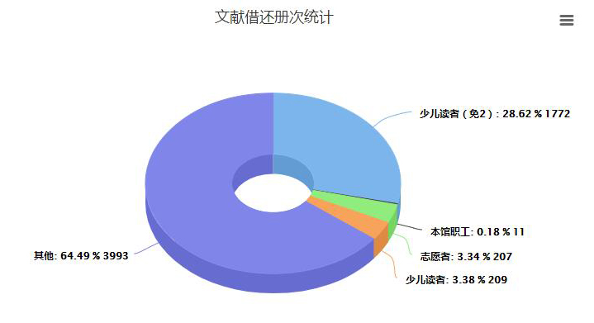
（二）升级新系统UILAS, 深化图书馆现代化管理理念，为读者提供优质服务。
（三）对2019—2020年期刊进行分类、整理和装订入库。完成2021年期刊、报纸的调整和订购工作。
（四）继续完成“订单式服务”，为读者采购新书30余种。
三、全民阅读活动
（一）疫情防控期间，区图书馆认真贯彻区疫情防控指挥部的重要指示精神，积极行动，坚持书香战“疫”。利用微信公众号平台及各类数字阅读资源，通过“闭馆不闭网 全民战疫情”、“掌上书房”、 “宅家防疫新姿势”、图文展览、知识竞答、“战疫书柜”等版块向广大读者及群众推送电子书、听书、电子连环画、文化视频、疫情科普知识、原创诗词作品等丰富的线上资源，积极开展“宅”家线上阅读服务，满足读者阅读需求，营造良好的宣传舆论氛围。截止目前，区图书馆微信号推送各类信息300余条，信息阅读总量达到50000余次。
（二）《沽上讲堂》全年开展公益讲座70场，听众7500余人次。春节前夕春节文化专场，疫情防控期间“空中微课堂”系列及恢复开放后学习“四史”、习近平新时代中国特色社会主义思想、《民法典》解读、中华美德等系列受到欢迎和好评。
（三）开展2019年“沽上阅读之星”表彰会暨少儿阅读之星评选活动，共表彰11名少儿阅读之星和10名成人阅读之星，“沽上阅读之星” 评选活动是我区全民阅读系列活动的重要项目之一。
（四）第六届津南区读书节——线上征文活动正在进行中。该活动以“阅读经典·传递力量”为主题，含以阅读为线索，讲述阅读心得和生活感悟，结合个人实际，阐述阅读给个人、家庭、事业等方面带来的影响与变化及讲述自己或者身边的人在抗击疫情、脱贫攻坚中的感人故事等两方面内容。通过征文比赛积聚力量，坚定信念,表达对祖国繁荣富强、家乡发展变化、个人幸福生活的真切感受，抒发热爱祖国、热爱党、热爱人民、热爱家乡的真挚情感。此次线上征文活动由津南区文化和旅游局主办，津南区图书馆承办，于9月中旬正式启动，目前已截稿，全区34个单位选送征文及个人投稿共180余篇，区图书馆组织专家组正在进行紧张地评审工作。预计评审出一等奖5名，二等奖10名，三等奖20名，优秀奖40名及优秀组织单位奖和优秀组织个人奖若干名，11月上旬进行表彰。（五）成功开展“书香津南·读书月”活动，按照区委、区政府《关于深化全民阅读建设书香津南的实施方案》，结合我馆实际，成功开展了“书香津南·读书月”活动。通过线上征文、公益讲座、为弱势群体赠书及线上阅读资源推送等形式，营造了浓厚的全民阅读氛围。
（六）结合重要节日开展丰富多彩、形式多样的活动
1、举办了《传承非遗文化 共迎新春—麦秸画制作》新年活动；举办了悦童年美术体验之旅之版画上的春节活动，15组家庭一起学习版画知识和春节知识，一起创作迎新年的专"鼠"版画；举办了迎新春传统文化作品大联展暨第四届"悦童年"美术作品展览，共有50余名读者参观了展览。“学雷锋日”、“三八”国际妇女节、“4·23”世界读书日、服务宣传周、端午节、中秋节等节点开展线上图书展览、图书推荐、打卡、线上竞答和作品征集等活动，各类线上活动阅读点击量达3万余人次。
2、第25个“世界读书日”期间，我馆通过线上方式，以“书香助力战疫 阅读通达未来”为主题，成功开展了2020年津南区图书馆世界读书日系列活动。含打卡、展览、线上竞答和作品征集等活动，为广大读者提供更优质的阅读资源和形式多样的阅读推广活动，旨在阅读温暖人心、提振精神、强化素质，充分发挥图书馆社会教育、文化传播、阅读推广主力军的作用。本次系列活动阅读点击量2000余次。
3、津南区图书馆在本年度服务宣传周期间，结合“六一”国际儿童节，策划推出一系列形式多样、内容丰富的线上阅读推广活动，包括《沽上讲堂》空中微课堂第二期、创意拍照、亲子图书推荐、线上竞答等活动，引导更多的读者了解、使用图书馆的资源和服务，培养孩子们及家长的阅读兴趣，营造“书香津南”全民阅读的浓厚氛围。本次系列活动阅读点击量1200余次。
4、在端午节期间，区图书馆利用数字资源开展线了上诗词全景展览、图书推荐、听书推荐等活动，旨在让读者更好地感知我国文化传统，弘扬端午节文化。
（七）参与了2020年津南区中小学生“绿书签行动”系列宣传活动，通过线上方式进行“绿书签·推荐优秀图书”推送。推荐图书目录为《教育部基础教育课程教材发展中心 中小学生阅读指导目录（2020年版）》，分为小学段、初中段两期进行，供广大中小学生自主选择阅读。
四、发动社会力量
（一）为了进一步推进图书馆法人治理结构建设，加快推动公共文化服务社会化发展，10月20日，天津市津南区图书馆理事会成立暨理事会第一次会议成功召开。
（二）志愿服务活动蓬勃发展。不断推动“书香津南志愿行动”志愿服务项目开展，开展3期“线上小课堂”知识科普活动。少儿部与南开大学材料科学与工程学院青年志愿者协会成功开展线上小课堂之新冠疫情知识科普宣讲活动。让少儿读者科学准确地了解新冠疫情及其防护措施，共80名读者观看。
（三）津南区图书馆被授予“天津市社会科学普及示范基地”并授牌。区图书馆在第十八届天津市社会科学普及周中以“共倡文明新风，决胜全面小康”为主题，开展《沽上讲堂》公益讲座、诗词征集展览（含线上线下）等活动，大力普及社科知识，倡导科学方法，传播科学思想，弘扬人文与科学精神，宣传阐释党的创新理论和党的方针政策，广泛开展内容丰富、形式生动的哲学社会科学普及活动，用哲学社会科学知识成风化俗、凝心聚力、汇集智慧。
（四）大力推进全域科普工作，全面做好疫情防控应急科普宣传工作，利用户外大屏、微信公众号等平台，发布权威的疫情防控科普信息，充分发挥科普志愿者力量，营造良好的疫情防控科普宣传氛围。同时开展丰富多彩的线上活动普及疫情等科学知识，通过“闭馆不闭网 全民战疫情”、“掌上书房”、“宅家防疫新姿势”、图文展览、知识竞答、“战疫书柜”等版块向广大读者及群众推送电子书、听书、电子连环画、文化视频、疫情科普知识、原创诗词作品等丰富的线上资源，积极开展“宅”家线上阅读服务。在天津市第34届科技周、2020年天津市全国科普日活动中，利用线上科普图书推荐、“辟谣”图文展及线下科普讲座等形式，大力推进全域科普工作。
五、延伸服务
（一）在“两会”期间，为我区人大代表、政协委员提供的文献信息传递、现场办证、数字阅读及一般咨询等综合文化信息服务，得到了代表和委员的认可与好评。
（二）在疫情防控期间，区图书馆认真落实“书”送温暖图书配送工作，为区疾控中心隔离人员、碧桂园医疗队返津援鄂医疗队员赠送图书50册、杂志300册及各种宣传资料100余份，确保满足隔离人员的各类精神文化需求，缓解紧张情绪，平稳度过隔离期。
（三）全面完成天津市图书馆总分馆制建设任务，2020年新增建设融创星耀五洲分馆，配送图书4000册。新增建设刘家沟村、新开路村、前营村、北义心庄村、大芦庄村五个基层服务点，为102家图书馆分馆和基层服务点更新图书6120册，为辛庄镇24小时自助分馆增加配送图书3000册。（截止2020年建成分馆15个，基层流动服务店93个）
（四）新建咸水沽镇综合执法局、区司法局、区检察院、天嘉湖老年公寓、中铁十八局集团勘察设计院5个图书流动服务点，截止目前共有图书流动服务点56个，全年配送及更新图书2000余册次，赠送过刊500余册。严格按照图书流动服务点建设流程，不断完善各项制度及督查服务机制，确保各流动点正常运转，切实发挥“15分钟阅读圈”建设的补充作用。
（五）为北闸口镇新时代文明实践站图书管理员进行图书管理业务技能培训。通过培训进一步提高管理人员的业务能力，提升服务效能，对深入开展我区全民阅读工作起到一定的促进作用。
（六）做好对机房及网络的安全维护工作，保障图书馆的信息安全及网络安全，在重大节假日开展应急准备，同时对信息网络进行重点监管，确保节假日期间信息安全和网络畅通。
（七）开展线上及线下图书、图片展览。
六、宣传工作
以党的十九大精神和以习近平同志新时代中国特色社会主义思想为指导，充分发挥图书馆宣传职能，牢牢掌控网络意识形态主导权，切实加强网络信息管控。全年向“书香天津”、天津图书馆、区委宣传部、津南区融媒体中心、区文旅局等十余家媒体及单位报送各类信息260余条；利用区图书馆微信公众平台宣传党和国家的方针政策、发布图书馆工作动态及活动预告、开展情况等信息700余条。“区图书馆娘子军战‘疫’记”等新闻信息连续报道关注度高，营造了良好的宣传舆论氛围，壮大了网上正能量，坚定我区人民群众及本馆干部职工战胜疫情的信心。在区文旅系统中，我馆每月公众号推送信息及各类报送信息均居系统榜首。
七、后勤保障
（一）完成2019年决算编报、决算公开工作。
（二）完成了2019年项目资金绩效考核报告撰写工作。
（三）完成了人员职称变动、调资工作。
（四）完成了财政供养人员信息录入工作。
（五）完成了人才统计、工资统计年报工作。
（六）完成了日常财务请款报告、工资统发、缴税、记账、报表工作。
（七）完成了资金清算上缴工作。
（八）完成了小金库问题专项治理自查工作。
（九）完成了内控报告填报工作。
（十）完成了工会决算编报工作、工会法人变更工作。
（十一）完成了财政业务培训、职业年金培训。
（十二）完成了扶贫采购工作。
（十三）完成了机构改革岗位设置、实施方案编报审批工作。
（十四）完成了公积金、补充公积金调整工作。
（十五）完成了2020年预算调整工作。
（十六）完成了2021年预算编报工作。
（十七）完成消防、电路安全维护维修工作。
（十八）完成防疫值守、发放物资等后勤保障工作。

